Народные промыслы. Гончарные изделия.
Многие из нас слышали выражение «народные промыслы». Что обозначает это словосочетание? «Промысел» - это слово, издавна обозначающее какое-либо занятие, за счет которого живет человек.
Народные промыслы — это именно то, что делает нашу культуру богатой и неповторимой. Расписные предметы, игрушки и изделия из ткани увозят с собой иностранные туристы в память о нашей стране. Сегодня мы познакомимся с гончарными изделиями. Вы уже знаете, что гончарные изделия – это изделия из глины.
Людей, которые лепили изделия из глины, назвали гончарами. Гончары делали керамическую посуду, различные сосуды, игрушки из глины, различные глиняные фигурки, детские свистульки. Все эти изделия продавались на сельских ярмарках и очень нравились людям, а дети с удовольствием играли в игрушки и свистульки. В древности, для того чтобы изготовить самый простой горшок, нужно было потрать очень много времени и сил.
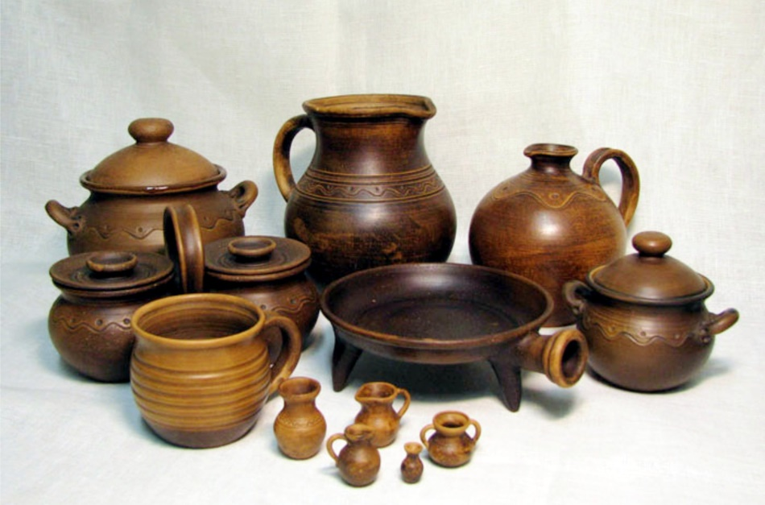
С тех пор, как люди нашли первый кусочек глины, прошло очень много лет. Теперь мастера гончары работают на современных фабриках. Они изготавливают изделия, которые обжигают в специальных печах, покрывают глазурью. Все эти изделия называются керамикой.
Вспомним, какие народные глиняные игрушки мы знаем.
Дымковская игрушка
Дымковская игрушка — символ Кировской области, подчеркивающий ее насыщенную и древнюю историю. Она лепится из глины, затем обсыхает и обжигается в печи. После этого ее расписывают вручную, каждый раз создавая уникальный экземпляр. Двух одинаковых игрушек быть не может.
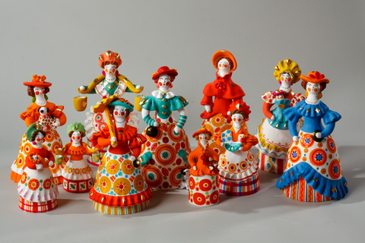
Филимоновская игрушка
Филимоновская игрушка — старейший народный художественный промысел России. Родина промысла - деревня Филимоново Тульской области, впервые упоминается в древних летописях 16 века. На протяжении многих лет мужчины в деревне Филимоново изготовляли на гончарных кругах посуду, различную домашнюю утварь. Орнамент из зеленых и малиновых полос, солнышек, елочек, решеток наносится на белый или желтый фон. Люди и птицы раскрашиваются в малиновые, реже - в желтые рубашки. Почти все филимоновские игрушки свистульки, не свистят петухи и индюки.
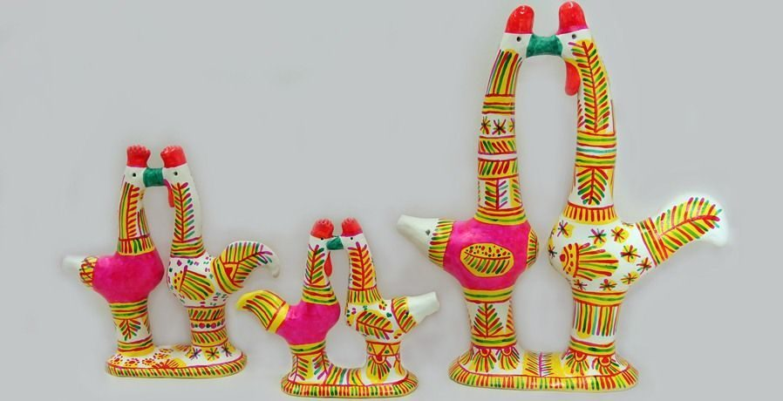
Каргапольская игрушка
Каргопольская глиняная игрушка — традиционный промысел в Архангельской области. В этих местах добывали красную глину, она хорошо подходила и для ручной лепки, и для работы на гончарном круге. Своего расцвета это ремесло достигло в XIX веке. Изображали в основном одиночные фигурки: женщин в широких юбках-колоколах, мужчин с окладистыми бородами, домашних и диких животных — оленей, медведей, лошадей, коров, птиц. Многие фигурки сохраняли оттенок древних верований. Например, женщина с младенцем или птицей в руках напоминала старинные изображения матери-земли, олицетворяла плодородие и достаток. Примерно такое же значение имела и фигурка медведя — популярного героя народных сказок, песен и преданий.
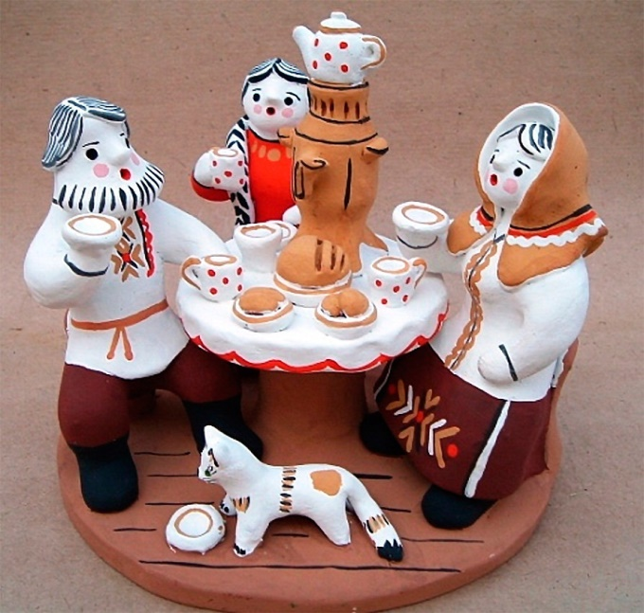

А теперь посмотрим этапы изготовления глиняной игрушки. Возьмем для примера дымковскую игрушку – петушка. Эта поделка примерно с ладошку величиной.
1. Глину делим на 3 части, та, что побольше – для тела птицы, а две маленьких – для украшений и хвоста петуха. Туловище, шею и голову нужно лепить из цельного куска, это обязательное условие дымковской лепки. Не переживайте, если не все получается сразу: руки должны почувствовать глину, приноровиться к ней, если так можно сказать.
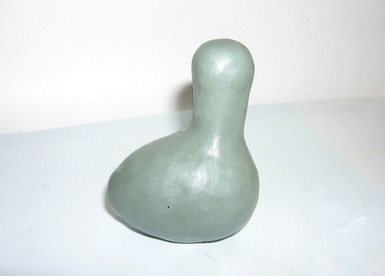
2. Теперь к телу петушка нужно приделать ножки, и не забыть про подставочку, иначе фигурка не будет устойчивой.
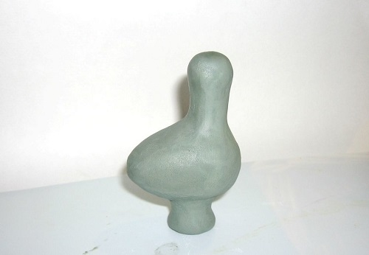
3. Из второго кусочка глины нужно слепить плоский кружок и придавить его с одной стороны. Это хвост петушка. Прикрепляем его к туловищу. Все части, прикрепленные к тельцу, следует
смочить водой. После этого нужно загладить стыки, иначе появятся трещины.

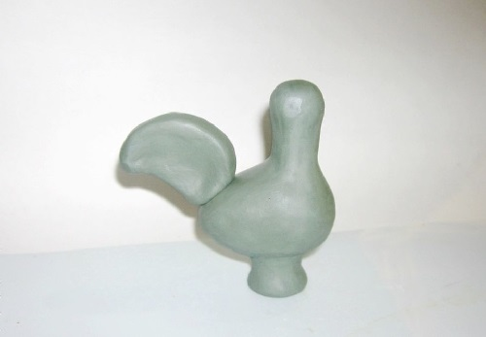
4. Из третьего кусочка глины нужно сделать два плоских круга, которые станут крыльями. Но всю глину не используйте – немного оставьте на украшения, бородушку и гребешок.
5. Крылья прилепите по бокам тельца, маленькими плоскими шариками украсьте хвост птицы. Вылепите бородушку и гребень.
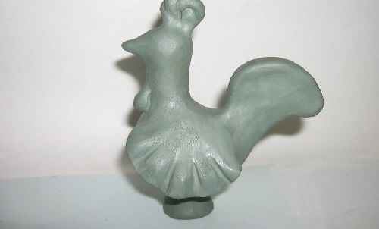
Высушенную птицу можно расписывать. Но сначала ее придется побелить. Чем именно – выбирайте сами, белая гуашь или акрил вполне подойдут. После этого можно приступать к росписи. Расписывайте поэтапно, не спешите. Прорабатывайте сначала крупные детали, потом мелкие. Готовый петушок украсит ваш интерьер. А может быть, станет хорошим подарком близкому человеку!
